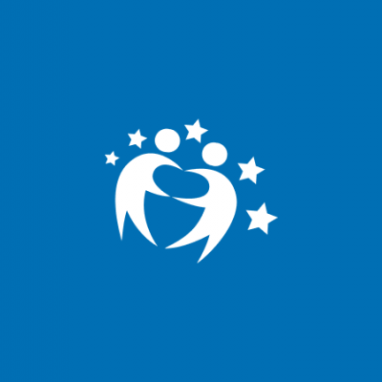
PROJECT●
Active

YANLIŞ VARSA BİZ DÜZELTİRİZ.
Dil, kimliğimizin hem yapıcı unsuru hem de özüdür. Son derece karmaşık ve son derece varlığımızla iç içe olan dili ideal anlamda güzel ve doğru kullanmak yalnızca kişisel eğitimle başarılacak bir iş değildir. Bireysel, toplumsal ve tarihsel varlık olan insanın, bütün bu özellikleriyle toplum içinde yücelmeden onu doğru ve güzel kullanması mümkün değildir. Dilin doğru kullanılmasının en önemli şartlarından biri de doğru yazılmasıdır. Ancak doğru yazım konusunda ülkece çok da başarılı olduğumuz söylenemez. Özellikle de her gün sağda solda gördüğümüz reklam panolarında, iş yeri isimlerinde ve özellikle de basın yayın organlarında çokça yazım yanlışı görmekteyiz. Bizler, her gün binlerce insanın istemli ya da istemsiz bir şekilde maruz kaldığı bu yazım yanlışlarını önce yerinde tespit edip fotoğraflayıp sonra da bu yanlışları toparlayıp bir kitapçık haline getirerek bu konuda bir farkındalık oluşturmayı hedefliyoruz. Son aşamada oluşturduğumuz kitapçıkları hem reklamcılara hem de yanlışların yapıldığı iş yerlerine vererek öğrencilerde oluşan farkındalığı toplumun belirli bir kesimine de yaymayı planlıyoruz.

